BIRCOprofil 196 Gitterrost MW: 30x15mm, L/B:1000/186mm, Kl. C Edelstahl V2A, einschließlich 4-fach M12/A2- Verschr...

BIRCO

Eigenschaften

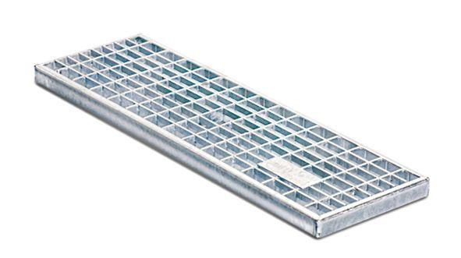

GTIN:

4037084148799

HAN:

262353

Art Zubehör

Abdeckrost

Ausführung Abdeckung

Gitterrost

Werkstoff

Edelstahl

Breite (mm)

187,00

Höhe (mm)

30,00

Länge (mm)

1.000,00

Nennweite DN

200,00